

**درس آزمایشگاه مدارهای مخابراتی**

نیم­سال اول 00-99

دانشکده برق

آزمایش شماره 7 – مدولاتور دامنه 2

تهیه و تنظیم: حسن رضائی­نسب - 9622743

**آزمایش شماره 7- مدولاتور دامنه 2**

1- برای دستیابی به جریان مطلوب 8/1 میلی آمپر در مدار زیر داریم:

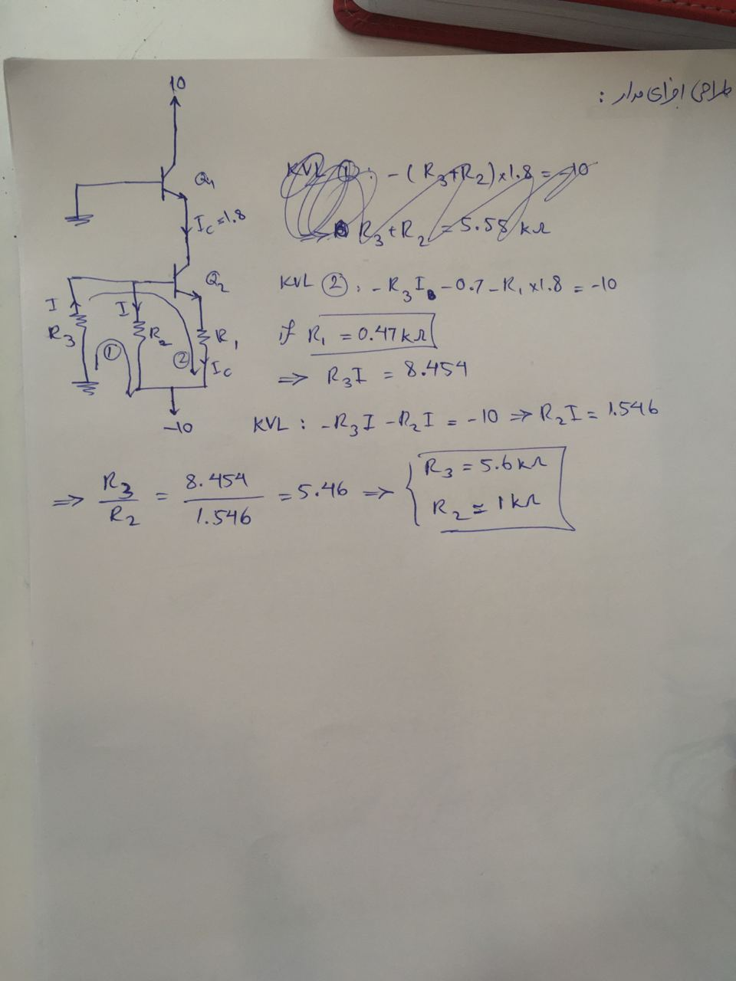



با توجه به دو تصویر فوق،‌ با قرار دادن مقادیر طراحی شده به جریان موردنظر برای نقطه کار می رسیم. همچنین می­دانیم که در یک مدار RLC فرکانس تشدید به صورت زیر محاسبه می­شود و برای مقدار 455 کیلوهرتز تقریبا همان مقادیر آزمایش قبلی را داریم:



حال مدار را به شکل فوق در نرم افزار ترسیم کرده و خروجی به صورت به دست می­آید:

برای محاسبه اندیس مدولاسیون نیز داریم:

